20.03.2020 г.
Задача за 5в и 5г клас

Име: клас:

- Пресметнете масата на дървеното трупче и на ябълката като знаете, че тя е сума от масата на теглилките, които уравновесяват везната.

Маса на дървеното трупче=
Маса на ябълката =
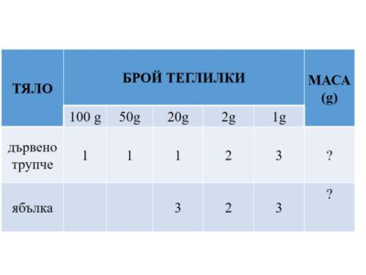

- Колко е общият обем на течностите в трите бутилки!
Отговор:
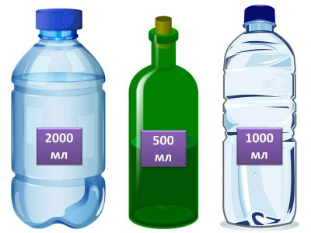

- Дадена ви е графика на зависимост на разтворимостта на захарта във вода от температурата.
Попълнете таблицата към тази графика!
Забележка: Не забравяйте да надпишете таблицата си и да обозначите физичното свойство, което нанасяте във всяка редица !
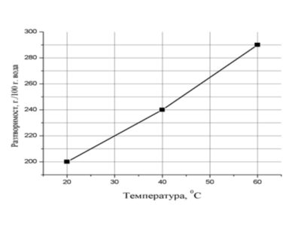
Таблица:

Зад.4. Анализирайте данните от схемата и свържете елементите година- количество на въглеродния диоксид.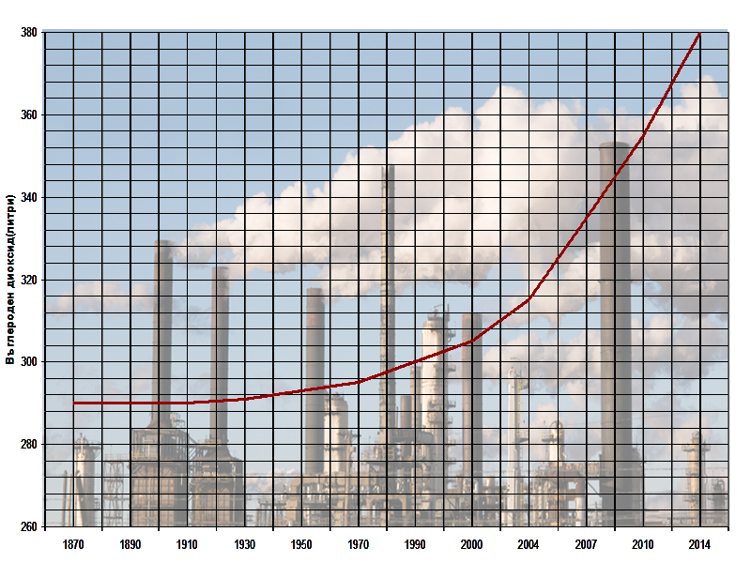
1930 г 315 L
1990 г 380 L
2004 г 291 L
2014 г 300 L

